ФЕДЕРАЛЬНОЕ АГЕНСТВО СВЯЗИ

ФЕДЕРАЛЬНОЕ ГОСУДАРСТВЕННОЕ ОБРАЗОВАТЕЛЬНОЕ

ОРДЕНА ТРУДОВОГО КРАСНОГО ЗНАМЕНИ

БЮДЖЕТНОЕ УЧРЕЖДЕНИЕ ВЫСШЕГО ПРОФЕССИОНАЛЬНОГО

ОБРАЗОВАНИЯ

МОСКОВСКИЙ ТЕХНИЧЕСКИЙ УНИВЕРСИТЕТ СВЯЗИ И ИНФОРМАТИКИ

(МТУСИ)

Кафедра «Корпоративных информационных систем»

Лабораторная работа № 2

по дисциплине «Программирование в корпоративных информационных системах»

Вариант – 24 (По номеру в списке)

Выполнил студент группы БВТ2201   
Титков Дмитрий Павлович

Проверил:   
___________________

Москва 2024

Оглавление

**1.Задания данные для данной работы:** 3

**2.Процесс выполнения заданий** 4

2.1 Задания со строчной Фамилией 4

2.2 Задания с вычислением уравнения 5

2.3 Задания с датами 6

2.4 Задания с регулярным выражением 6

2.5 Задания с получением символов строки 7

2.6 Задания с символьными значениями 7

2.7 Задания с математическим выражением (с переменной) 8

2.8 Задания с простым выражением 8

2.9 Задания с поиском начала и конца периода 9

2.10 Задания с поиском дня года 9

## **1.Задания данные для данной работы:**

1. С помощью Синтакс-помощника выбрать по 4 метода для типов Строка, Число, Дата. Проверить и проанализировать результаты работы.

2. Решить задачи:   
2.1. Преобразовать строку из формата «иВаноВ П.и.» в формат «Иванов П.И.». Реализовать универсальный алгоритм, то есть он должен работать для любой ФИО, заданной в переменную.   
2.2. Вычислить выражение sin(ln x) / х2, где х – задается в переменной   
2.3. Найти год, заданный строкой и датой. Пример: «20220901000000» и ‘20220901000000’ – результат «2022».   
2.4. Убрать абсолютно все знаки препинания из стиха:   
«Точка ставится в конце.   
Правда же, подружки?  
Если точки на лице,  
Их зовут веснушки.»   
2.5. Из стихотворения 2.4 с каждой строки получить по N символов.   
2.6. Используя символы Unicode вывести строку «Платформа 1С:Предприятие 8.3».

2.7. Вычислите выражение: sin2a + cos2a – 2*a7, где а – задается в переменной   
2.8. Вычислить a / b – целую и дробную части   
2.9. Из одной и той же даты получить начало и конец года, квартала, месяца, недели, дня, часа, минуты

2.10. Определить каким по счету днем в году является дата (задается студентом на его выбор).

## **2.Процесс выполнения заданий**

Задания были выполнены в конфигураторе и проверены на клиенте, выполнение заданий будет показано в стиле Код => Вывод в скриншоте

### 2.1 Задания со строчной Фамилией

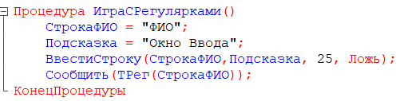

Это команда:

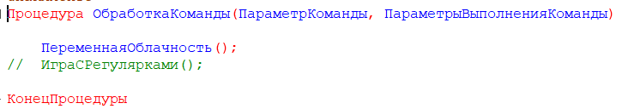

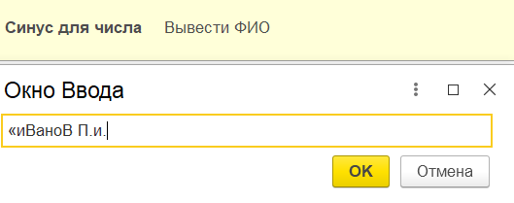

Вывод

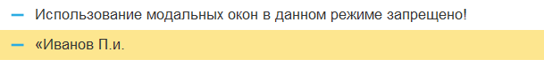

Потому что синтаксис 1С, ТРег работает с пробелами, но не знаками препинания

### 2.2 Задания с вычислением уравнения

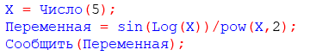

Вывод:

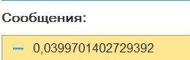

Или альтернативно с модальным окном:

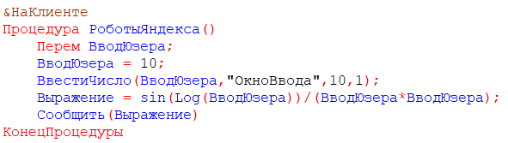

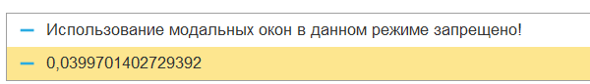

### 2.3 Задания с датами

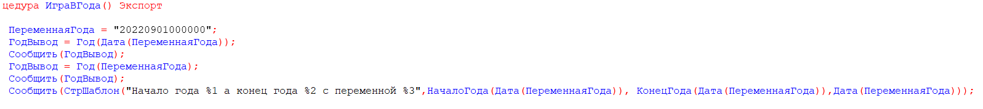

Вывод

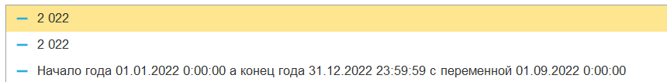

### 2.4 Задания с регулярным выражением

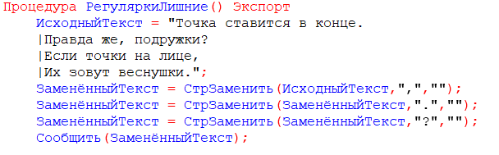

Вывод

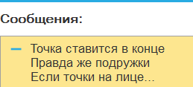

### 2.5 Задания с получением символов строки

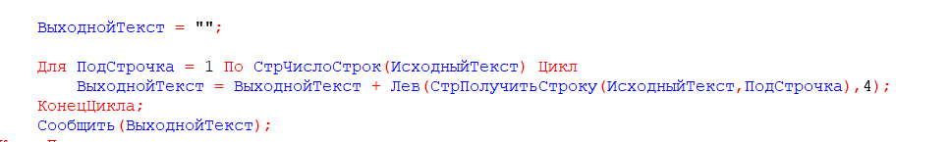

Вывод



### 2.6 Задания с символьными значениями

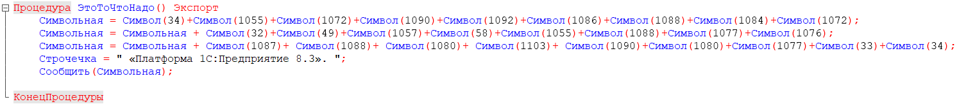

Вывод строки:

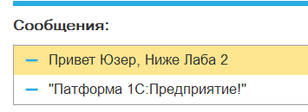

### 2.7 Задания с математическим выражением (с переменной)

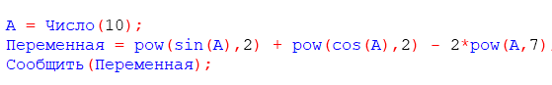

Вывод:



### 2.8 Задания с простым выражением

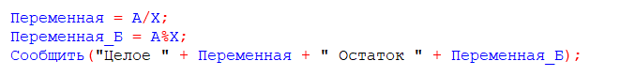

Вывод:



### 2.9 Задания с поиском начала и конца периода



Вывод:



### 2.10 Задания с поиском дня года



Вывод:

